Муниципальное автономное дошкольное образовательное учреждение –
детский сад № 208
620072, г. Екатеринбург, ул. Рассветная, 3а Тел. (343)222-67-37,
факс (343)222-66-99, e-mail: mdou_208@eduekb.ru, http://208.tvoysadik.ru

Конспект занятия в старшей группе
«Безопасность в общественном транспорте»
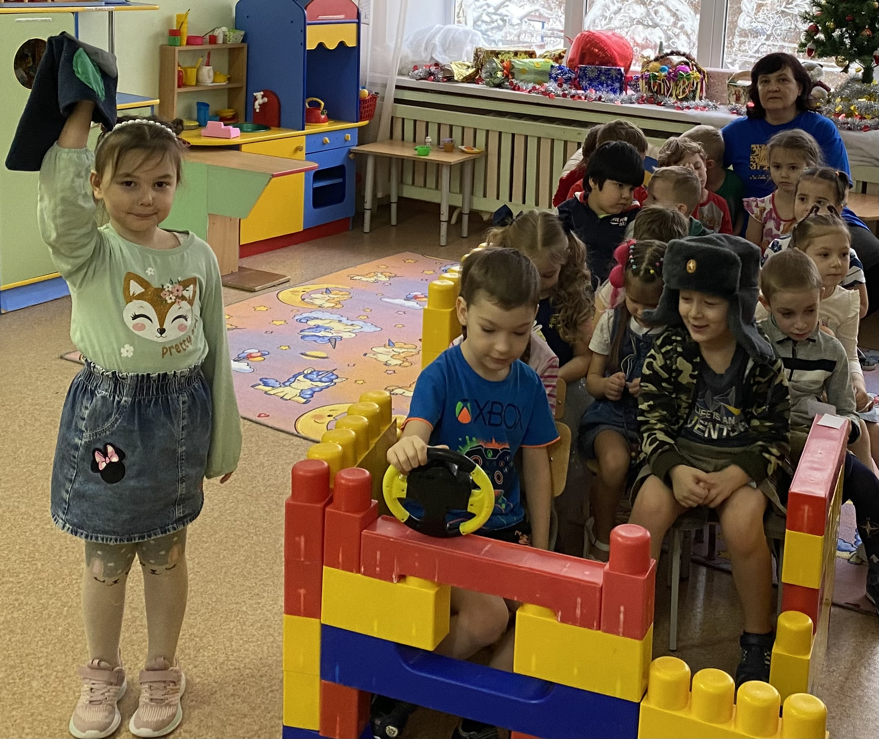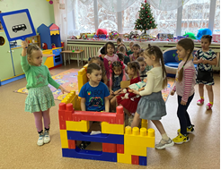

Подготовила и провела:
воспитатель: Чернакова Л.В; 1КК.,

Екатеринбург, 2023 г

Конспект занятия «Безопасность в общественном транспорте»
Цель:
Формирование у детей старшего дошкольного возраста основ безопасного поведения в общественном транспорте.
Задачи:
1.Продолжать знакомить со знаком «остановка автобуса»;
2. Расширить знания детей о правилах поведения в общественном транспорте, а также при посадке и выхода из него;
3. Развивать умение обосновывать свое суждение, развивать речь, умение отвечать на вопросы;
4. Формировать навыки культурного поведения в общественном транспорте.
5. Развивать крупную моторику, память при конструировании поделок из готовых форм, фантазию и художественный вкус.
Предварительная работа:
Беседы, показ иллюстраций, дидактическая игра "Сложи транспорт",
Сюжетно-ролевая игра "Мы едем, едем, едем...",
Дидактическая игра "Сложи по форме и цвету",
Отгадывание загадок,
Рисование «Безопасная дорога",
Работа на ориентировку по плану.
Материалы и оборудование:
- Знак "место остановки автобуса";
- Картинка (автобус, трамвай, троллейбус, грузовая машина);
- «Трамвай» из Лего – конструктора; стульчики детские,
- Картинки с проблемными ситуациями
Методические приемы:
Беседы, чтение художественной литературы, рассматривание иллюстраций, создание воображаемой ситуации на дороге, физкультминутка, составление небольших рассказов, продуктивная деятельность, анализ.
Ход НОД:
Дети стоят полукругом
Воспитатель: Ребята вы любите путешествовать? Приглашаю вас в путешествие по волшебной стране. Сделайте глубокий вдох, закройте глаза, медленный выдох... и перенеситесь в волшебную страну. Итак, мы в волшебной стране. Но это необычная страна, в ней живут разные знаки и транспорт.
Путешествие по этой стране требует знаний, и соблюдение определенных правил. Я верю, что мы преодолеем все препятствия.
Посмотрите, что изображено на картинках? (Транспорт, автобус, троллейбус, трамвай, грузовая машина)
Воспитатель: А как вы считаете, какой транспорт лишний? (Грузовик, потому что он грузовой. А троллейбус, трамвай, автобус пассажирский
Общественный транспорт) Правильно трамвай, троллейбус и автобус - пассажирский или общественно транспорт. Почему вы считаете, что это пассажирский транспорт? Для чего он служит'?
(Для перевозки пассажиров. В нем едут люди).
Воспитатель: Давайте, продолжим наше путешествие. Но пешком мы быстро устанем. А на чем мы поедем, узнаем, если отгадаем загадку:
Дом на улице идет
Пассажиров он везет
Носит обувь из резины,
И, питается бензином (Автобус)
Подумайте, куда мы должны пойти, чтобы сесть на автобус?
(На остановку)
Что такое остановка? (Эго место, где стоят много людей, где останавливается пассажирский транспорт).
Воспитатель: Остановка-это определенное место, где останавливается транспорт, для посадки и высадки пассажиров, и обозначена она определенным знаком. Каким знаком может быть обозначена автобусная остановка? Посмотрите (дети выбирают знак).
Правильно вы выбрали знак "остановка автобуса" прямоугольной формы. Внутри синего прямоугольника находится белый прямоугольник, на котором изображен автобус. Мы с вами в волшебной стране, в ней происходят чудеса. Подойдите к столу. Посмотрите, автобус проехал и наш знак разлетелся. Попробуем сложить знак "остановка автобуса"
Дети собирают знак.
Воспитатель:
Молодцы, вы все сделали правильно, какой знак мы собрали, какой он формы? (остановка автобуса", прямоугольной формы).
Вот и остановка.
В автобус входим через заднюю дверь, потому что из передней двери выходят пассажиры (дети заходят в автобус через заднюю дверь и садятся на стульчики).
Инсценировка по правилам поведения в общественном транспорте.
Воспитатель:
Вот автобус подъезжает,
Дверь водитель открывает.
Дедушка хотел войти
Только мишка на пути
Путь локтями расчищает.
Пассажиров всех толкает
И кричит
Здесь очень тесно.
Занимай скорее место!
Воспитатель:
Эскимо держит в руках
Поступил бы здесь ты так?
Ответы детей: В автобусе нельзя громко разговаривать, нельзя толкаться, надо пропускать при входе старших, пассажиров с детьми, с мороженым заходить нельзя.
Воспитатель:
Быть не надо равнодушным
Место уступать старушкам,
Не толкаться, не шуметь,
Даже если ты медведь.
Поют дети:
Автобус, нас дальше вези
Но вот остановка
Пора, выходи
Воспитатель:
Через какую дверь мы вошли в автобус? (Через заднюю дверь).
Как вы думаете, через какую дверь мы выйдем? (Через переднюю дверь)
Воспитатель: Подскажите, где должен останавливаться автобус, чтобы мы вышли из него? (На остановочной площадке, где есть знак" остановка автобуса")
Нам надо перейти на другую сторону дороги. Как нам поступить?
Мальчик:
Я знаю надо обойти автобус спереди. Ой, нет, лучше обойду я его сзади.
Воспитатель:
Нет, ты не прав. Надо дождаться, когда автобус отъедет от остановки и только потом переходить дорогу. На какой сигнал светофора нужно переходить дорогу? (На зеленый свет светофора).
Раз-, два, три, четыре, пять
Мы хотим скорей играть.
В "светофор" мы поиграем.
Красный свет нам "Стой" кричит
Вот зеленый загорелся,
Можно нам идти вперед.
Воспитатель:
Повторим правила, прочитаем по схемам (воспитатель показывает схемы карточки).
1. Люди заходят в автобус через заднюю дверь, выходят через переднюю дверь.
2.В автобусе громко разговаривать нельзя,
3. С мороженым в автобус входить нельзя,
4. Уступи место пожилому.
5. Автобус останавливается на остановке.
6.Автобус нельзя обходить ни спереди, ни сзади, надо дождаться, когда он отъедет.

Воспитатель:
Узнали мы много интересного, возьмем все самое важное, все чему научились и вернемся из нашего путешествия. Подойдите к светильнику, протяните руки над ним, закройте глаза. Сделайте глубокий вдох и выдох, откройте глаза. Мы вернулись в детский сад.

